PRODUCENT: J. CHODACKI, A. MISZTAL "MEDICA" Spółka Jawna
ŚRODEK OCHRONY INDYWIDUALNEJ KAT.I
ROZPORZĄDZENIE PARLAMENTU EUROPEJSKIEGO I RADY (UE) 2016/425, EN ISO 13688:2013

ul. Przemysłowa 4a
59 - 300 Lubin
Tel: 48 76 844 40 08

www.medica.lublin.pl

PRODUKT: FARTUCH

OPIS PPRODUKTU: Fartuch wykonany jest z tkaniny polipropylenowej

WYMIARY FARTUCHÓW: ± 2 cm
Rozmiar | Długość całkowita | Obwód
S | 110 cm | 130cm
M | 115cm | 135 cm
L | 120 cm | 140 cm
XL | 125 cm | 145 cm
XXL | 130 cm | 150 cm
- Wymiar może być inny na specjalne życzenie klienta

ZASTOSOWANIE:
Fartuch może być również stosowany przez pracowników służby zdrowia lub odwiedzających w celu odizolowania ich od pacjentów. Pomaga chronić pracownika służby zdrowia lub odwiedzającego przed zanieczyszczeniami znajdującymi się na odzieży pracowników lub osób wizytujących. Jest to wyrób jednorazowego użytku.

SPOSÓB UŻYCIA:
CZĘŚĆ A1. Sekwencja zakładania środków ochrony indywidualnej
- Najpierw należy założyć fartuch – patrz informacje w CZĘŚCI A2
- Następnie nałożyć maseczkę i prawidłowo ją dopasować do twarzy.
- Następnie należy nałożyć gogle lub przyłbicę.
- Na samym końcu należy założyć rękawiczki.
CZĘŚĆ A2. Instrukcja założenia fartucha
- Najpierw należy zidentyfikować ryzyko, przed którym ma chronić fartuch i dobrać odpowiedni rodzaj fartucha.
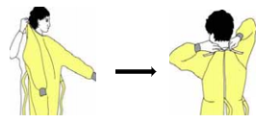
- Następnie należy wybrać odpowiedni rozmiar fartucha.
- Następnie należy założyć fartuch, tak aby otwarty fartuch znajdował się z tyłu.
- Następnie należy zabezpieczyć fartuch zapinając i zawiązując go wokół szyji i talii.
- Jeśli fartuch jest zbyt mały, aby w pełni zakryć tułów, należy użyć dwóch fartuchów. Pierwszy założyć rozcięciem z przodu, a drugi założyć na pierwszy rozcięciem z tyłu.
CZĘŚĆ B1. Sekwencja ściągania środków ochrony indywidualnej:
- Rękawice - są uważane za najbardziej zanieczyszczone części ŚOI i dlatego należy usunąć je w pierwszej kolejności.
- Osłona twarzy lub gogle
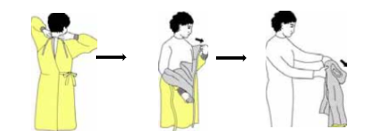
- Następnie należy zdjąć fartuch.
- Na końcu należy ściągnąć maseczkę.
CZĘŚĆ B2 Instrukcja zdejmowania fartucha
- Należy odciągnąć fartuch od szyi i ramion, dotykając wnętrza fartucha.
- Następnie należy zdjąć fartuch, odwracając go na lewą stronę
– tak, aby nie dotykać fartucha od strony brudnej, jednocześnie ściągając z fartuchem rękawiczki.

Warunki przechowywania: Produkt należy przechowywać w suchym dobrze wentylowanym miejscu. Chronić przed działaniem promieni słonecznych.

Deklaracja Zgodności dostępna jest na stronie internetowej: https://medica-sklep.pl/pl/p/Fartuch%E3%85%A4-niesterylny/665
Wyjaśnienie symboli stosowanych na opakowaniu i w instrukcji dla użytkownika
 | Znak CE  (potwierdzający zgodność z Rozporządzeniem EU 2016/445) |  | Przechowywać w suchym miejscu |  | Zapoznaj się z instrukcją używania / dodatkowymi informacjami
 | Data ważności |  | Nazwa i adres producenta |  | Numer serii
 | Chronić przed działaniem promieni słonecznych |  | Data produkcji |  | Produkt nie zawiera lateksu
 | Produkt jednorazowego użytku

